Львівська область
ІІІ етап

8 клас
А. УКРАЇНСЬКА МОВА (34 бали)

І. УТВОРІТЬ від поданих іменників прикметники за допомогою суфікса –ськ– (4 бали: по 0,5 за кожну правильну відповідь):
Волноваха
Кембридж
Париж
Прилуки
Мекка
Норвегія
Карабах
Гадяч

ІІ. УТВОРІТЬ від поданих власних назв іменники чоловічого і жіночого роду на позначення громадян цих країн за національно-територіальною ознакою (4 бали: по 0,25 за кожну правильну відповідь):
Україна
Болгарія
Греція
Китай
Швейцарія
Грузія
Вірменія
Польща
Угорщина

ІІІ. УТВОРІТЬ форми родового однини та кличного відмінків від поданих слів (4 бали: по 0,25 за кожну правильну відповідь):
душа
жнець
парубок
Ілля
радість
мати
Валерій
Валерія

IV. З’ЯСУЙТЕ, що позначають наведені абревіатури і визначте їхній рід (4 бали: по 0,5 за кожну правильну відповідь):
МЗС
ЗСУ
ПЦУ
ООН
ВР
НАНУ
ЄС
АЕС

V. З’ЯСУЙТЕ значення іншомовних слів, дібравши до них українські відповідники (4 бали: по 0,5 за кожну правильну відповідь):
амбіції
кредит
шоу
директива
кастинг
фіктивний
креативний
коаліція

VІ. УКАЖІТЬ, які з наведених нижче сполучень слів є словосполученнями, і ВИЗНАЧТЕ тип зв’язку між ними (узгодження, керування, прилягання) – 4 бали: по 0,5 за кожну правильну відповідь.
Батько й мати, шкільний урок, утричі швидше, біля мене, далеко від дому, виконуючи завдання, мороз і сонце, найбільш стійкий.

СС | Тип зв’язку

VІІ. УКАЖІТЬ, які з наведених прикметників є відносними (2 бали: 0,25 за кожну правильну відповідь):
1) годинний; 2) гострий; 3) батьків; 4) медичний; 5) твердий; 6) вовчий; 7) копіювальний; 8) літровий (обведіть цифрове позначення).

VІІІ. УСТАНОВІТЬ відповідність між членом речення і способом його вираження. Поставте хрестики у відповідних клітинках. (2 бали: по 0,5 за кожну правильну відповідь):
1. Підмет | А Я лиш син народу.  Б Весна захлиналася буйним цвітом вишень.  В Писати вірші – непросто.  Г І гнеться дерево від плоду.  Д Русявий день гаптує сни світанню.
2. Присудок
3. Додаток
4. Обставина
 | А | Б | В | Г | Д
1
2
3
4

ІХ. УСТАНОВІТЬ відповідність між фразеологізмом і його значенням. Поставте хрестики у відповідних клітинках. (2 бали: по 0,5 за кожну правильну відповідь):
1. Ханьки м’яти | А голодувати, обмежувати себе в предметах першої необхідності
2. Без царя в голові | Б нічого не робити, ледарювати, байдикувати
3. Ані до ради, ані до завади | В гаяти час, зволікати, не квапитися
4. Покласти зуби на полицю | Г про дурну, недалеку людину
5. І за холодну воду не братися

 | А | Б | В | Г
1
2
3
4
5

Х. ВІДРЕДАГУЙТЕ наведені вислови (4 бали: по 0,5 бала за кожну правильну відповідь)
виключно здібний
відноситися до більшості
жаліти грошей
поверхневі знання
обезболюючий препарат
на громадських началах
паперова волокіта
на рахунок іспиту

Б. УКРАЇНСЬКА ЛІТЕРАТУРА (34 бали)

І. Дайте лаконічні відповіді на завдання (12 балів, по 2 бали за кожне завдання)

1. Поясніть, чому Маруся Богуславка випустила козаків саме на Великдень.
___________________________________________________________________________________________________________________________________________________________________________________________________________________________________________________________________________________

2. Чим історична пісня відрізняється від народної думи?
___________________________________________________________________________________________________________________________________________________________________________________________________________________________________________________________________________________
3. Чому 35-й президент США Джон Кеннеді сказав: «Творчість Шевченка є благородною частиною нашої історичної спадщини»?
______________________________________________________________________________________________________________________________________________________________________________________________________________
4. У поемі «Давня казка» Лесі Українки лицар і його кохана мають імена – Бертольдо й Ізідора. А от поет – безіменний. Чому?
______________________________________________________________________________________________________________________________________________________________________________________________________________
5. Образ «чужинців в зелених мундирах» із відомого вірша Володимира Сосюри сьогодні нагадує …
____________________________________________________________________
6. Хто зі студентів Харківського інституту народної освіти був змушений вивчати власні твори?
____________________________________________________________________

II. Виконайте завдання з теорії літератури (6 балів, по 2 бали за кожне завдання)

1. Жанр поезії, у якому автор висловлює свої роздуми над проблемами життя і смерті, сенсу людського буття, особистої долі, називають […]. Наведіть приклад.
____________________________________________________________________

2. Виберіть музичний інструмент, від якого походить назва одного з літературних родів. Дайте цьому родові коротке визначення.
А 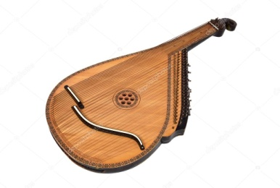 Б 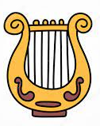 В 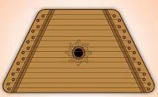
Г 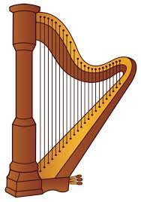 Д 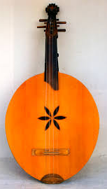
_________________________________________________________________________________________________________________________________________
3. У чому полягає особливість верлібру?
_________________________________________________________________________________________________________________________________________

IІІ. Виберіть лише 1 правильний варіант відповіді на тестові завдання (10 балів, по 1 за кожну правильну відповідь). Обведіть цей варіант кружечком.

1. Закінчіть речення «Неконтрольованим джерелом морального авторитету в селі, безпосереднім конкурентом тоталітарної держави були …»
А вчителі
Б етнографи
В виборні
Г кобзарі
Д колядники

2. Яким конем «виграває» герой пісні «Ой Морозе, Морозенку»?
А сивим
Б вороним
В гнідим
Г буланим
Д білим

3. Зображення повстання українського народу 1768 року проти національного й соціального поневолення – тема твору
А «Максим, козак Залізняк»
Б «Чи не той то хміль»
В «Ой Морозе, Морозенку»
Г «Зажурилась Україна»
Д «Та, ой, як крикнув же козак Сірко»

4. Вставте замість крапок пропущені ім’я та прізвище в реченні: «Знайомство з […] перевело Шевченка через той Рубікон, який розділяв людей і кріпосних, темряву і світло, волю і неволю»
А Василем Жуковським
Б Пантелемоном Кулішем
В Яковом де Бальменом
Г Марком Вовчком
Д Іваном Сошенком

5. «Теплі слова» (Дунай, коровай, змій) згадує у своєму творі
А Галина Кирпа
Б Василь Голобородько
В Анатолій Мойсієнко
Г Василь Герасим’юк
Д Ігор Павлюк

6. На малюнку зображено танець, який описано у творі, де наявні образи

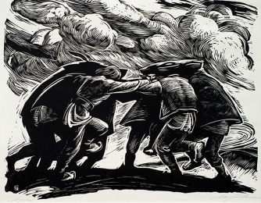
А янгола на плечі, вітру вирового
Б бабиного літа, золотого пожежника
В зелених трав, яструба-розбійника
Г волосся дощу, батьківської хати
Д хреста за плечима, двох розбійників

7. Первісна назва комедії «Сто тисяч»
А «Розумний і дурень»
Б «Шахраї»
В «Гроші»
Г «Калитка»
Д «Хазяїн»

8. Перший друкований вірш Лесі Українки має назву квітки
АБ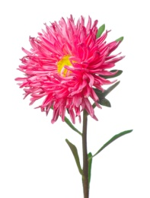В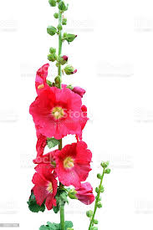Г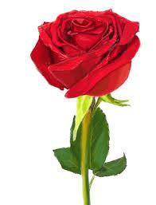Д 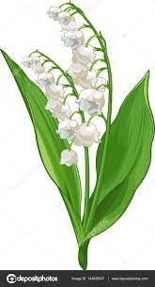

9. У поемі «Давня казка» Лесі Українки читаємо:
Певна річ, – поет говорить, –  То нелегке полювання.  А то б досі вже на лаври  Хто б схотів, то й був багатий.  Ні, – химерний, норовистий  Кінь поезії крилатий! | 
Хто цей «кінь поезії крилатий»?
А Буцефал
Б Росинант
В Кентавр
Г Пегас
Д Болівар

10. Образ «купини, що горить – не згора» у вірші «Любіть Україну!» взято з(і)
А «Слова про похід Ігорів»
Б «Повісті минулих літ»
В Святого Письма
Г купальської пісні
Д народної думи

ІV. Виконайте завдання на відповідність. Поставте хрестики у відповідних клітинках. Один варіант, позначений літерою, не має пари (6 балів, кожна правильно підібрана пара – 0,5 бала).

1. Установіть відповідність між назвою твору й ключовими словами
1. «Максим, козак Залізняк» |  |  |  |  |  |  | А козаченьки, хан, Січ, Кримський шлях, військо Запорізьке
2. «Ой Морозе, Морозенку» |  |  |  |  |  |  | Б стара мати, буйне військо, татари, Савур-могила, Україна
3. «За Сибіром сонце сходить» |  |  |  |  |  |  | В війська сорок тисяч, Жаботин, Умань, сім гармат, степ німий
4. «Та, ой, як крикнув же козак Сірко» |  |  |  |  |  |  | Г Золота Вода, ляхів сорок тисяч, орда, дубовії хати,  вдовиця
 |  |  |  |  |  |  | Д надія, багаті й бідні, славні хлопці, асесори, ісправники
 | А | Б | В | Г | Д
1
2
3
4
2. Установіть відповідність між персонажем та його реплікою («Сто тисяч» І. Карпенка-Карого)
1. Савка |  |  |  |  |  | А «Торічелієва пустота... Хе-хе-хе! Ти цього не знаєш – це з фізики».
2. Гарасим |  |  |  |  |  | Б «Грошей позичте, куме! Карбованців з сотню, до Семена».
3. Клим |  |  |  |  |  | В «Обіцянка – цяцянка, а дурневі – радість».
4. Копач |  |  |  |  |  | Г «Поживишся скибкою, як собака мухою».
 |  |  |  |  |  | Д «Разлі я какой пархач, я человек рускій, у мене душа на роспашку».
 | А | Б | В | Г | Д
1
2
3
4

3. Установіть відповідність між автором і уривком із його твору
1. Ігор Павлюк |  |  |  |  |  |  | А Облітають квіти, обриває вітер  пелюстки печальні в синій тишині.  По садах пустинних їде гордовито  осінь жовтокоса на баскім коні.
2. Володимир Підпалий |  |  |  |  |  |  | Б Жовтень жовті жолуді  На базар несе,  Пише осінь охрою  Золоте есе.
3. Анатолій Мойсієнко |  |  |  |  |  |  | В Плаче дівчинка боса  На бабусин поріг  Розчарована осінь  Клигає по дворі.
4 Іван Малкович |  |  |  |  |  |  | Г Господи, літа стебельце  всели до самітніх душ,  дай кожному звити кубельце  і не поруш.
Д Трішки туману і трішки інею,
неба льодинку холодну –
на шлях.
 | А | Б | В | Г | Д
1
2
3
4

9 клас
А. УКРАЇНСЬКА МОВА (34 бали)

І. УТВОРІТЬ від поданих іменників прикметники за допомогою суфікса –ськ– (4 бали: по 0,5 за кожну правильну відповідь):

Париж
Прилуки
Овруч
Ірак
Сиваш
Острог
Рига
Запоріжжя

ІІ. УТВОРІТЬ від поданих власних назв іменники чоловічого і жіночого роду на позначення мешканців цих міст (4 бали: по 0,25 за кожну правильну відповідь):

Львів
Тернопіль
Рівне
Харків
Київ
Луцьк
Варшава
Берлін
Житомир

ІІІ. УТВОРІТЬ форми родового і кличного відмінка від слів (4 бали: по 0,25 за кожну правильну відповідь):

Н. в. | Р. в. | Кл. в.
земля
дівчина
гривня
тато
голуб
чумак
ювіляр
любов

ІV. З’ЯСУЙТЕ, що позначають наведені абревіатури, і ВИЗНАЧТЕ їхній рід (4 бали: по 0,25 за кожну правильну відповідь):
Абревіатура | Розшифрування | Рід
КПП
МОН
УГКЦ
ЗУНР
ВООЗ
СБУ
ООН
ЛНУ

V. З’ЯСУЙТЕ значення іншомовних слів, дібравши до них українські відповідники (4 бали: по 0,5 за кожну правильну відповідь):

анексія
бартер
блеф
варвар
ґаджет
генерація
гід
моціон

VI. ВИЗНАЧТЕ рід іменників, додавши до них прикметники (4 бали: по 0,25 за кожну правильну відповідь):

іменник | прикметник | рід
івасі
Сибір
торнадо
інтерв’ю
фламінго
таксі
Колорадо
Батумі

VIІ. ПОСТАВТЕ наголос у словах (2 бали: по 0,25 за кожну правильну відповідь):

Визвольний, висіти, відобразити, водночас, горошина, клітковина, начинка, псевдонім.

VІIІ. Установіть відповідність між фразеологізмом і його значенням. Поставте хрестики у відповідних клітинках. (2 бали: по 0,25 за кожну правильну відповідь):

1. І в вус не дме |  |  |  |  |  |  | А про покірну, лагідну, сумирну людину
2. Агнець божий |  |  |  |  |  |  | Б щось незрозуміле
3. Китайська грамота |  |  |  |  |  |  | В отримати готовим без будь-яких затрат
4. Стерти на макуху |  |  |  |  |  |  | Г поводитися дуже спокійно, не звертати уваги, не реагувати на що-небудь.
 |  |  |  |  |  |  | Д розбити, розтрощити, зім’яти
 | А | Б | В | Г | Д
1
2
3
4

IX. Установіть відповідність між типом односкладного речення та прикладом. Поставте хрестики у відповідних клітинках. (2 бали: по 0,25 за кожну правильну відповідь):
1 означено-особове  2 узагальнено-особове  3 неозначено-особове  4 безособове |  |  |  |  |  |  | А Не забути тих днів ніколи.  Б Ось там щось сіють у долині.  В Пахне медом квітучий луг.  Г На чужому коні не наїздишся.  Д Та схаменись нарешті, друже!
 | А | Б | В | Г | Д
1
2
3
4

X. ВІДРЕДАГУЙТЕ наведені вислови (4 балів: по 0,5 бала за кожну правильну відповідь):

накладною платою
обжалувати звільнення
підіймати проблему
область застосування
називати по імені
поступило в продажу
не дивлячись на це
займати посаду
співставляти факти
сітка підприємств

Б. УКРАЇНСЬКА ЛІТЕРАТУРА (34 бали)

І. Дайте лаконічні відповіді на завдання (12 балів, по 2 бали за кожне завдання)

1. Чим історичні балади відрізняються від історичних пісень?
________________________________________________________________________________________________________________________________________________________________________________________________________________________________________________________________________________
2. Спростуйте таку думку про Остромирове Євангеліє: «Ця рукописна книга,створена в XI ст., займає особливе місце серед найважливіших пам’яток культурної спадщини, що становлять безцінне надбання Росії».
____________________________________________________________________________________________________________________________________________________________________________________________________________
3. Розшифруйте в ребусі ім’я та прізвище відомого літературного персонажа. Назвіть твір та його автора.

М  У | і = о  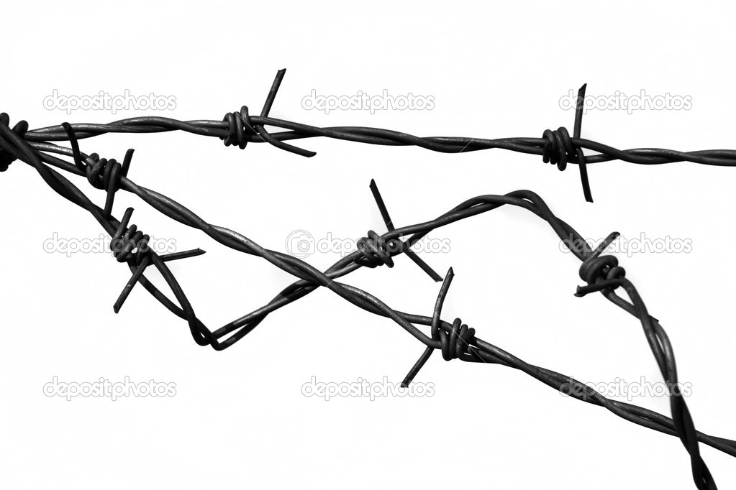
__________________________________________________________________
4. Що мав на увазі Т. Шевченко, коли так схарактеризував винесене йому покарання: «Трибунал під приводом самого сатани не спромігся б виректи такого холодного нелюдського присуду»?
____________________________________________________________________

5. Заповніть обидва пропуски в уривку з вірша Максима Рильського
Коли шумлять-дзвенять світи
Від рику раненого лева,
[…] брешуть на щити
І кличе Див поверху древа!
Хто золоту порве струну,
Коли у гуслях дух […]?
____________________________________________________________________

6. Чому І. Котляревський у виданні «Енеїди» 1809 року, змальовуючи пекло в третій частині поеми, дописав ці рядки «Якусь особу мацапуру / Там шкварили на шашлику...»?
________________________________________________________________________________________________________________________________________

II. Виконайте завдання з теорії літератури (6 балів, по 2 бали за кожне завдання)

1. Чим «високі» жанри в літературі класицизму відрізнялися від «низьких»?
________________________________________________________________________________________________________________________________________
2. Наведіть приклад гротеску з поеми «Сон» («У всякого своя доля…») Тараса Шевченка.
____________________________________________________________________

3. У чому полягають особливості літературного бароко? Виберіть варіант архітектурного бароко.
А 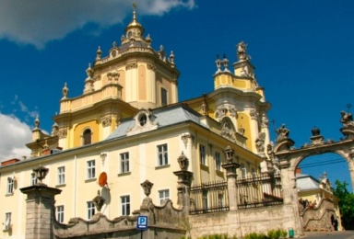 Б 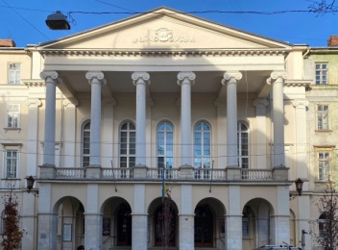 В 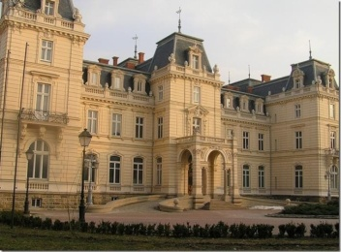

Г 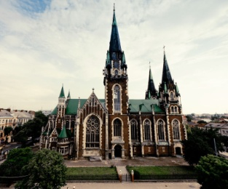 Д 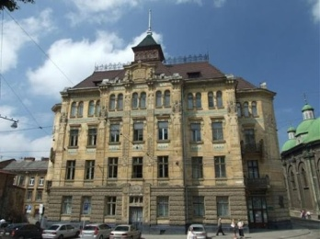
________________________________________________________________________________________________________________________________________

IІІ. Виберіть лише 1 правильний варіант відповіді на тестові завдання (10 балів, по 1 за кожну правильну відповідь).

1. «Вічно відновлюваним, поширюваним, а з початком друкарства – неустанно передруковуваним твором старого нашого письменства, «золотою книгою» українського письменного люду» назвав М. Грушевський
А «Повість минулих літ»
Б «Слово про похід Ігорів»
В «Києво-Печерський патерик»
Г «Історію русів»
Д «Енеїду»
2. «Взяв він найнижчу матерію до оповідання з усіх, що були в нього перед очима: покинув дворян, покинув суди, інститути, монастирі, взяв неписьменного, темного, найпростішого собі хлібороба і оповідав його ж мовою, що в його господарстві, в сільській околиці і в хаті між жіноцтвом діється», – сказано про
А Івана Котляревського
Б Григорія Сковороду
В Тараса Шевченка
Г Миколу Гоголя
Д Григорія Квітку-Основ’яненка
3. «Ще треті півні не співали, / Ніхто ніде не гомонів…», – писав Тарас Шевченко в баладі «Причинна». А коли співають перші півні?
А перед заходом сонця
Б о восьмій годині вечора
В опівночі
Г о другій годині ночі
Д опівдні
4. Вислів «Пізнай самого себе», висічений на колоні при вході в храм Аполлона в Дельфах, став одним із життєвих принципів цього письменника
А 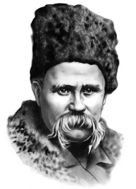 Б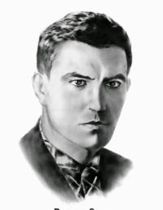 В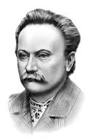 Г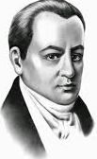 Д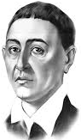
5. Свої повісті Тарас Шевченко підписував псевдонімом
А Гайдамака
Б Дармограй
В Художник
Г Перебендя
Д Кобзар
6. У поемі І. Котляревського згадується правителька «заклятого острова» Цирцея, яка перетворювала людей на тварин. Троянців-українців, якби вони потрапили в її володіння, чарівниця могла би перетворити на
А 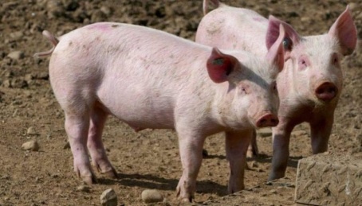 Б 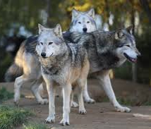 В 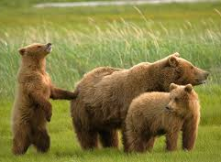

Г 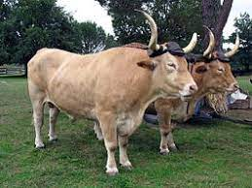 Д 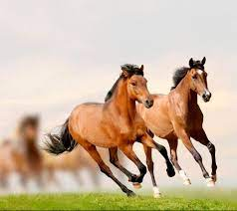
7. Тарас Бульба з однойменного твору Миколи Гоголя потрапляє до рук ворогів, тому що зупинив коня на бігу, намагаючись підняти з землі
А 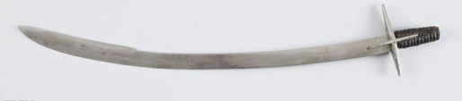 Б 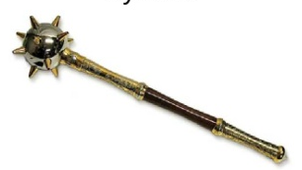 В 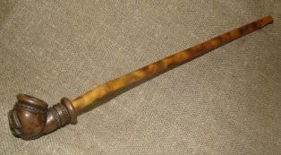
Г 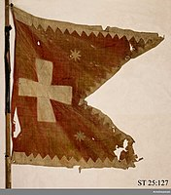 Д 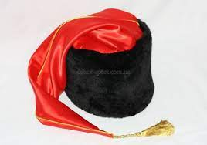
8. В уривку з драми «Наталка Полтавка» «Климовський був письменний, компоновав пісні і був виборний козак: служив в полку пана Кочубея на баталії з шведами під нашою Полтавою» йдеться про автора твору
А «Ой пташино жовтобока»
Б «Їхав козак за Дунай»
В «Засвіт встали козаченьки»
Г «Їхав козак на війноньку»
Д «Зажурилась Україна»
9. Пророцтво Павла Полуботка «Я знаю, що на нас чекають кайдани і понурі в’язниці, де виморять нас голодом і утисками за звичаєм московським...» «справдилося» у творі
А «Гайдамаки»
Б «Кавказ»
В «І мертвим, і живим, і ненарожденним…»
Г «Сон» («У всякого своя доля…»)
Д «Думи мої, думи мої…»
10. Який фольклорний жанр називають «епосом нещасних доль»?
А родинно-побутову пісню
Б думу
В історичну пісню
Г баладу
Д легенду

ІV. Виконайте завдання на відповідність. Поставте хрестики у відповідних клітинках. Один варіант, позначений літерою, не має пари (6 балів, кожна правильно підібрана пара – 0,5 бала).

1. Установіть відповідність між автором і назвою його твору
1. Євген Гребінка |  |  |  |  |  |  | А «Соловей» («Не щебечи соловейку…»)
2. Михайло Петренко |  |  |  |  |  |  | Б «Дайте руки, юні други…»
3. Віктор Забіла |  |  |  |  |  |  | В «Скажи мені правду, мій добрий козаче…»
4. Маркіян Шашкевич |  |  |  |  |  |  | Г «Човен» («Заграло, запінилось синєє море…»
 |  |  |  |  |  |  | Д «Небо» («Дивлюсь я на небо»)
 | А | Б | В | Г | Д
1
2
3
4

2. Установіть відповідність між персонажем та піснею, яку він виконує («Наталка Полтавка» І. Котляревського)
1. Наталка Полтавка |  |  |  |  |  |  | А «Ой під вишнею, під черешнею…»
2. Микола |  |  |  |  |  |  | Б «Гомін, гомін, гомін, гомін по діброві…»
3. Макогоненко |  |  |  |  |  |  | В «Та йшов козак з Дону, та з Дону додому…»
4. Петро |  |  |  |  |  |  | Г «От юних літ не знал я любові…»
 |  |  |  |  |  |  | Д «Видно шляхи полтавськії і славну Полтаву…»
 | А | Б | В | Г | Д
1
2
3
4

3. Установіть відповідність між уривком із твору та його жанром
1. «Прогрішився я, отче, проти неба та супроти тебе, і недостойний вже зватися сином твоїм». |  |  |  |  |  |  | А житіє
2. «Не осоромимо землі Руської, ляжемо тут кістьми: мертві бо сорому не мають». |  |  |  |  |  |  | Б повчання
3. «Добро своєю рукою сіючи,не лінуйтеся ні на що хороше, і хай не застане вас сонце в постелі». |  |  |  |  |  |  | В притча
4 «І зійшов Господь, щоб побачити місто та башту, що людські сини будували її». |  |  |  |  |  |  | Г легенда
 |  |  |  |  |  |  | Д літопис
 | А | Б | В | Г | Д
1
2
3
4

10 клас
А. УКРАЇНСЬКА МОВА (34 бали)

І. УТВОРІТЬ можливі форми орудного відмінка кількісних числівників: 897, 564, 3500, 0,25
(4 бали: по 0,25 за кожну правильну відповідь):

цифра | Н. в. кількісного числівника | можливі форми Ор. в.
897
564
3 500
0,25

IІ. УТВОРІТЬ чоловічі й жіночі імена по батькові від іменників (4 бали: по 0,25 за кожну правильну відповідь):

імена | чоловічі імена по батькові | жіночі імена по батькові
Лука
Сава
Кузьма
Захар
Юрій
Микола
Хома
Ілля

IІI. УТВОРІТЬ форми родового відмінка множини від слів (4 бали: по 0,5 за кожну правильну відповідь):

Н. в. однини | Р. в. множини
поле
сосна
місце
тато
серце
буря
війна
хазяїн

IV. З’ЯСУЙТЕ, що позначають наведені абревіатури і визначте їхній рід (4 бали: по 0,25 за кожну правильну відповідь):

абревіатура | розшифрування | рід
НАБУ
ЗСУ
ДПС
ОУН
НЛО
ЧАЕС
МНС
УНР

V. З’ЯСУЙТЕ значення іншомовних слів, дібравши до них українські відповідники (4 бали по 0,5 за кожну правильну відповідь):

інцидент
ініціатива
консенсус
саміт
рейтинг
дилер
економія
менеджер

VІ. ВКАЖІТЬ, якого роду подані іменники. Додайте до них відповідні прикметники (4 бали: по 0,25 за кожну правильну відповідь):

іменник | прикметник | рід
Міссісіпі
тріо
біль
путь
Токіо
кюре
кольрабі
авеню

VІІ. Поставте наголос у словах (2 бали: по 0,25 за кожну правильну відповідь):

Дичавіти, безпринципний, бурштиновий, відгомін, завчасу, індустрія, свердло, разом.

VІІІ. УСТАНОВІТЬ відповідність між фразеологізмом і його значенням. Поставте хрестики у відповідних клітинках. (2 бали: по 0,25 за кожну правильну відповідь):

1 терра інкогніта | А чиста дошка
2 табула раса | Б зверни увагу
3 альтер еґо | В бажана особа
4 нота бене | Г невідома земля
 | Д друге я

 | А | Б | В | Г | Д
1
2
3
4

ІХ. УСТАНОВІТЬ відповідність між видами підрядних частин і складнопідрядними реченнями. Поставте хрестики у відповідних клітинках. (2 бали: по 0,25 за кожну правильну відповідь):

1 підрядне часу | А Ти не чуєш, як солов’ї весільним дзвоном дзвонять?
2 підрядне з’ясувальне | Б Коли вже народився ти поетом, за все відповідай у цім житті.
3 підрядне означальне | В Коли зоря в ранковім небі погожий віщувала день, мене будив пташиний щебіт і повнив серце молоде
4 підрядне умови | Г І де нема святої волі, не буде щастя там ніколи
5 підрядне місця

 | А | Б | В | Г
1
2
3
4
5

Х. ВІДРЕДАГУЙТЕ наведені вислови (4 бали: по 0,5 за кожну правильну відповідь)

поступив у продажу
поступив на роботу
поступив справедливо
відкрити форточку
відкрити очі
відкрити підручник
попередити хворобу
жилий фонд

Б. УКРАЇНСЬКА ЛІТЕРАТУРА (34 бали)

І. Дайте лаконічні відповіді на завдання (12 балів, по 2 бали за кожне завдання)
1. Чому Максим Ґудзь і Остап Хрущ з роману «Хіба ревуть воли, як ясла повні?» опинилися в Угорщині?
________________________________________________________________________________________________________________________________________
2. В останній дії «Лісової пісні» Лукаш говорить Килині: «Я, жінко, бачу те, що ти не бачиш… Тепер я мудрий став…». Що він має на увазі?
____________________________________________________________________________________________________________________________________________________________________________________________________________
3. Чому Націєвський, персонаж трагікомедії «Мартин Боруля», утікає до міста, не дочекавшись заручин?
________________________________________________________________________________________________________________________________________
4. Розшифруйте в ребусі ім’я та прізвище відомого літературного персонажа. Назвіть автора твору.
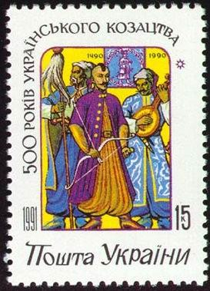,, 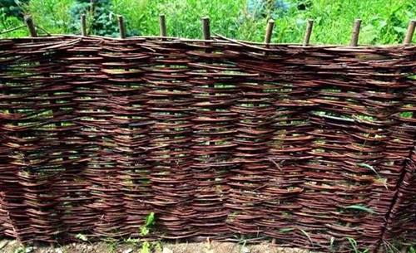 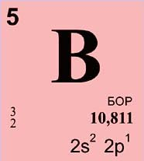 , 
____________________________________________________________________
5. Що символізує образ камінного хреста в однойменній новелі Василя Стефаника?
____________________________________________________________________________________________________________________________________________________________________________________________________________
6. Чому Іван Франко назвав одну з поетичних збірок своїм «Ізмарагдом»?
____________________________________________________________________________________________________________________________________________________________________________________________________________

II. Виконайте завдання з теорії літератури (6 балів, по 2 бали за кожне завдання)

1. Ці 2 антоніми – римовані іменники грецького походження. Першим із них у Русі-Україні називали збірку повчальних оповідань, розташованих за днями року. Саме першим, а не другим із цих антонімів, характеризував себе І. Франко у вірші «Декадент». Назвіть ці 2 антоніми.
____________________________________________________________________
2. Поясніть відмінність між жанрами повісті й роману.
________________________________________________________________________________________________________________________________________________________________________________________________________________________________________________________________________________
3. У цьому уривку
П’ятистоповий ямб, мов з міді литий,
Два з чотирьох, два з трьох рядків куплети,
Пов’язані в дзвінкі рифмові сплети…
Іван Франко подає теорію віршової форми. Назвіть цю форму та наведіть приклад твору, що відповідає таким теоретичним вимогам.
____________________________________________________________________

IІІ. Виберіть лише 1 правильний варіант відповіді на тестові завдання (10 балів, по 1 за кожну правильну відповідь). Обведіть цей варіант кружечком.

1. Повертаючись з-під Трої на Ітаку, Одіссей опиняється на острові Огігії в німфи Каліпсо, яка сім років силоміць утримує героя «в гроті глибокім, бажаючи мати його чоловіком». Однак Одіссей залишається вірним своїй дружині Пенелопі й «прагне узріти хоч дим, що над рідним підноситься краєм». Цей вислів став крилатим у світовій літературі. «Для нас у рiднiм краю навіть дим / Солодкий та коханий...», – так переосмислює його в одній зі своїх поезій
А Микола Вороний
Б Іван Франко
В Леся Українка
Г Олександр Олесь
Д Павло Грабовський
2. Долю головного персонажа роману Йоганна Вольфганга Ґете «Страждання юного Вертера» повторив герой твору
А «Маруся» Григорія Квітки-Основ’яненка
Б «Тіні забутих предків» Михайла Коцюбинського
В «Зів’яле листя» Івана Франка
Г «Хіба ревуть воли, як ясла повні?» Панаса Мирного й Івана Білика
Д «Лісова пісня» Лесі Українки
3. У листі до львівського професора О. Огоновського він писав: «Про своє життя не подаю Вам ніякої звістки, бо думаю, що не в йому вага й сила, а в тих працях, що до сього появилися у світ або ще колись появляться». Його розшукувала поліція, яка не знала, ким був насправді дійсний статський радник, генерал, за тогочасною ієрархією Російської імперії. Хто ж той таємничий незнайомець?
А Іван Левицький
Б Григорій Квітка
В Олександр Кандиба
Г Іван Тобілевич
Д Панас Рудченко
4. Його мала батьківщина розташована за 25 км від Кирилівки, ще ближче – до Моринців. Він бігав тими самими стежками, слухав ті ж самі народні перекази про Коліївщину, що й малий Тарас Шевченко. Дитячі враження від чарівної навколишньої природи сформували світогляд автора твору
А «Мартин Боруля»
Б «Хіба ревуть воли, як ясла повні?»
В «Intermezzo»
Г «Кайдашева сім’я»
Д «Чари ночі»
5. «Я Вас стільки років так страшно любила, я носила для Вас рай у душі – як сонце. Я хотіла такий рай Вам уладнати», – писала Осипові Маковею
А Марія Вілінська
Б Лариса Косач
В Олександра Білозерська
Г Наталя Кобринська
Д Ольга Кобилянська
6. У дитинстві він дістав прізвисько квітчастий король завдяки любові до квітів. До нього навіть прилипло жартівливе привітання: «Здоров був, Льолику, квітчастий королику!» Ідеться про
А 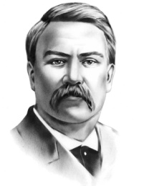 Б 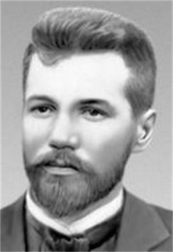 В 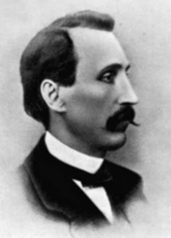 Г 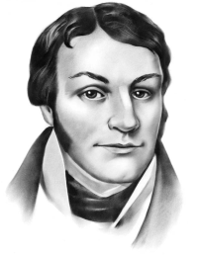 Д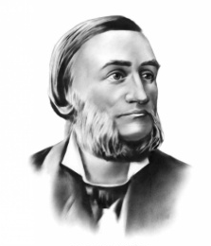
7. У 1892 р. Василь Стефаник стає студентом Ягеллонського університету в Кракові. Однак, за зізнанням письменника, з тією наукою «вийшло діло без пуття». Він поступово втрачає зацікавлення майбутньою спеціальністю й зрештою припиняє навчання. Про яку науку йдеться?
А медицину
Б філософію
Г теологію
В математику
Д фізику
8. Картина Григорія М’ясоєдова «Земство обідає»
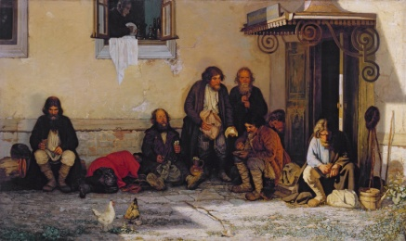
може служити ілюстрацією до твору
А «Кайдашева сім’я»
Б «Мартин Боруля»
В «Хіба ревуть воли, як ясла повні?»
Г «Перехресні стежки»
Д «Серед темної ночі»
9. Христина Алчевська в 1880-х роках відкрила в селі Олексіївці на Луганщині народну школу, що за короткий час стала найкращою в повіті завдяки роботі в ній учителя-новатора
А Івана Нечуя-Левицького
Б Володимира Винниченка
В Леоніда Глібова
Г Миколи Вороного
Д Бориса Грінченка
10. Кожум’яки – історична місцевість у Києві, увічнена в легенді про Микиту Кожум’яку. Тут відбувалися події у творі, який відомий сьогодні під назвою
А «За двома зайцями»
Б «Лимерівна»
В «Назар Стодоля»
Г «Доки сонце зійде, роса очі виїсть»
Д «Понад Дніпром»

ІV. Виконайте завдання на відповідність. Поставте хрестики у відповідних клітинках. Один варіант, позначений літерою, не має пари (6 балів, кожна правильно підібрана пара – 0,5 бала).
1. Установіть відповідність між твором і художньою деталлю з нього
1. «Кайдашева сім’я» |  |  |  |  |  | А 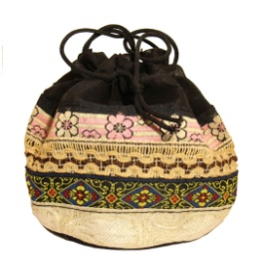
2. «Мартин Боруля» |  |  |  |  |  | Б 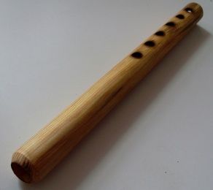
3. Хіба ревуть воли, як ясла повні?» |  |  |  |  |  | В 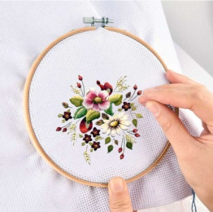
4. «Тіні забутих предків» |  |  |  |  |  | Г 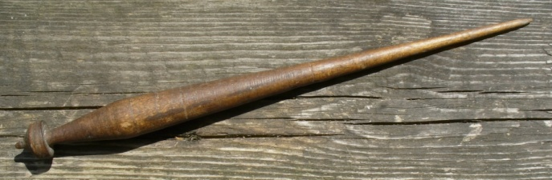
 |  |  |  |  |  | Д 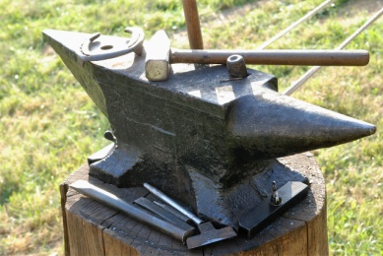
 | А | Б | В | Г | Д
1
2
3
4

2. Установіть відповідність між твором та пейзажем
1. «Момент» |  |  |  |  |  |  | А «На високих гривах гір кругом яру зеленіє старий ліс, як зелене море, вкрите хвилями. Глянеш з високої гори на той ліс, і здається, ніби на гори впала оксамитова зелена тканка, гарно побгалась складками, позападала в вузькі долини тисячами оборок та жмутів. В гарячий ясний літній день ліс на горах сяє, а в долинах чорніє. Над долинами стоїть сизий легкий туман. Ті долини здалека ніби дишуть тобі в лице холодком, лісовою вогкістю, манять до себе в тінь густого старого лісу».
2. «Кайдашева сім’я» |  |  |  |  |  |  | Б «Поле – що безкрає море – скільки зглянеш – розіслало зелений килим, аж сміється в очах. Над ним синім шатром розіп’ялось небо – ні плямочки, ні хмарочки, чисте, прозоре – погляд так і тоне... З неба, як розтоплене золото, ллється на землю блискучий світ сонця; на ланах грає сонячна хвиля; під хвилею спіє хліборобська доля...»
3. «Хіба ревуть воли, як ясла повні?» |  |  |  |  |  |  | В «Тямиш той ліс із його полянами і гущавинами, з його стежками й лініями, з його зрубами та хащами, де стояли високі квітки з тужливо похиленими головками, де до сонця грали тисячі сверщків, а в повітрі бриніли міліони мушок, а в затишках гніздилися рої співучих пташок, а по полянах паслися ясноокі серни, а скрізь розлита була велична гармонія, і життя йшло рівним могутнім ритмом, що передавався душам людським?»
4. «Сойчине крило» |  |  |  |  |  |  | Г «Стежки зміяться глибоко в житі, їх око не бачить, сама ловить нога. Волошки дивляться в небо. Вони хотіли бути як небо і стали як небо. Тепер пішла пшениця. Твердий безостий колос б’є по руках, а стебло лізе під ноги. Йду далі – усе пшениця й пшениця. Коли ж сьому край буде? Біжить за вітром, немов табун лисиць, й блищать на сонці хвилясті хребти».  Д «Дорога наша стояла порожньою і далеко там вливалась, наче бура річечка, в зелене море хлібів. Тихо було. Не так тихо, як десь у городі вночі, де мертво спить і камінь, і страждання, і ніч тонко дзвенить у вухах, як кажан вічності. А тихо тишею поля, де йде великий, здоровий, вічний процес народження, де вітрець лащиться і грається з квітками, кібець, як прив’язаний за нитку, часто тріпочеться на однім місці і, ніби вирвавшись, кидається згори в зелений хліб; а в хлібі одбувається якась шамотня, якась боротьба інтересів кузьок, черв’ячків, мишей, колосків».
 | А | Б | В | Г | Д
1
2
3
4

3. Установіть відповідність між автором та його поетичною збіркою
1. Іван Франко |  |  |  |  |  |  | А «Думи і мрії»
2. Леся Українка |  |  |  |  |  |  | Б «В сяйві мрій»
3. Микола Вороний |  |  |  |  |  |  | В «Під хмарним небом»
4. Олександр Олесь |  |  |  |  |  |  | Г «З журбою радість обнялась»
 |  |  |  |  |  |  | Д «Із днів журби»
 | А | Б | В | Г | Д
1
2
3
4

11 клас
А. УКРАЇНСЬКА МОВА (34 бали)

І. УТВОРІТЬ від поданих словосполучень складні прикметники (4 бали: по 0,5 за кожну правильну відповідь):
Словосполучення чи сполучення іменника з числовим позначенням | Утворений прикметник
правий берег
дитячі ясла
55 весел
3 ядра
1000000 голосів
50 кілометрів
100 років
важко хворіти

ІІ. УТВОРІТЬ форми 2-ї особи однини та 3-ї особи множини від поданих дієслів (4 бали: по 0,25 за кожну правильну відповідь):
полоти
стелити
клеїти
боротися
дати
їсти
сміятися
ходити

ІІІ. УТВОРІТЬ форму кличного відмінка іменників та визначте їхню групу (тверду, м’яку, мішану): 4 бали: по 0,25 за кожну правильну відповідь.
іменник | група (тверда, м’яка, мішана) | кличний відмінок
бібліотекар
газетяр
директор
Ігор
жир
базар
футляр
стовбур

ІV. З’ЯСУЙТЕ розряд займенників, ужитих у тексті (4 бали: по 0,25 за кожну правильну відповідь):
Кожна нація і народ створили десятки тисяч слів. Одні з них звучать вагомо й живуть довго. Інші з часом стираються, темніють, як мідяки, і щезають з пам’яті людської. Але є слова, які можуть зникнути тільки тоді, коли зникне сам народ, що створив їх. До таких належить прекрасне і просте слово «Батьківщина». Воно вічне, як вічний народ.

займенник | розряд | граматична характеристика (рід число, відмінок)

V. З’ЯСУЙТЕ значення іншомовних слів, дібравши до них українські відповідники (4,5 бали по 0,5 за кожну правильну відповідь):

превентивний
тотальний
фіктивний
кардинальний
креативний
адекватний
гуманний
деструктивний
радикальний

VІ. З’ЯСУЙТЕ рід наведених абревіатур, розшифрувавши їх (4 бали: по 0,5 за кожну правильну відповідь):
ОУН
НАНУ
ЗУНР
НТШ
ЗСУ
ООН
ЄС
ВР

VІІ. ПОСТАВТЕ наголоси в словах (2 бали: по 0,25 за кожну правильну відповідь):

Чорнослив, спина, курятина, дочка, зозла, позаочі, вишиванка, нарівно.

VІІІ. УСТАНОВІТЬ відповідність між способом творення слів і прикладом. Поставте хрестики у відповідних клітинках. (2 бали: по 0,5 за кожну правильну відповідь):
1 суфіксальний | А по-доброму, узголів’я, підвіконня
2 префіксально-суфіксальний | Б доброта, світанок, чорноземний
3 безафіксний | В ліворуч, шістсот, краєвид
4 складання основ | Г підпал, підліт, підхід
 | Д підвид, підклас, підтип

 | А | Б | В | Г | Д
1
2
3
4

ІХ. УСТАНОВІТЬ відповідність між фразеологізмом і його значенням. Поставте хрестики у відповідних клітинках. (2 бали: по 0,5 за кожну правильну відповідь):
1 як Пилип із конопель | А бувала людина  Б тісно  В недоречно  Г притягти до відповідальності  Д відверто, щиро
2 як на духу
3 ніде курці сісти
4 тертий калач

 | А | Б | В | Г | Д
1
2
3
4

Х. ВІДРЕДАГУЙТЕ наведені вислови (4 бали: по 0,5 за кожну правильну відповідь):
приміняти зброю
прикласти зусилля
падати в обморок
приймати міри
потерпіти невдачу
оточуюче середовище
пропустив по хворобі
ти не правий

Б. УКРАЇНСЬКА ЛІТЕРАТУРА (34 бали)

І. Дайте лаконічні відповіді на завдання (12 балів, по 2 бали за кожне завдання)

1. Про яку плеяду українських митців кажуть, що пройшли шлях від «дітей війни» до «лицарів відродження»? Назвіть кілька представників.
____________________________________________________________________
2. У творі «Я (Романтика)» неодноразово звучить фраза «відправити в штаб Духоніна». Що вона означає?
________________________________________________________________________________________________________________________________________
3. Як ви розумієте вислів М. Рильського «пора третього цвітіння»?
________________________________________________________________________________________________________________________________________
4. Книга памфлетів М. Хвильового має назву «Камо грядеши?». Звідки походить цей вислів і що він означає?
____________________________________________________________________
5. Це хвойне дерево є одним із образів-символів у відомому художньому творі:
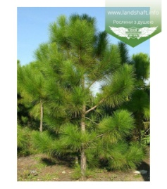
Назвіть цей твір та його автора.
____________________________________________________________________
6. Чому комедію «Мина Мазайло» М. Куліша називають «філологічним водевілем»?
________________________________________________________________________________________________________________________________________

IІ. Виконайте завдання з теорії літератури (6 балів, по 2 бали за кожне завдання)

1. У чому полягає принципова різниця між модернізмом і авангардизмом?
____________________________________________________________________________________________________________________________________________________________________________________________________________
2. Що таке оксиморон? Наведіть приклад.
________________________________________________________________________________________________________________________________________
3. Доповніть типологічний ряд сюжетним елементом, якого бракує в цьому ряді: пролог, експозиція, зав’язка, кульмінація, розв’язка, епілог. Наведіть приклад позасюжетного елемента.
____________________________________________________________________

ІІІ. Виберіть лише 1 правильний варіант відповіді на тестові завдання (10 балів, по 1 за кожну правильну відповідь).

1. Хто з письменників назвав арешт і десятирічне заслання в сталінських таборах «вимушеною перервою» у своїй творчості?
А 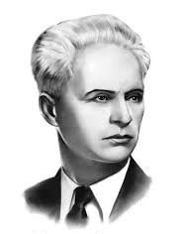Б 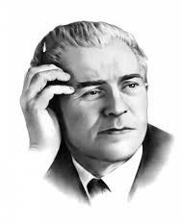В 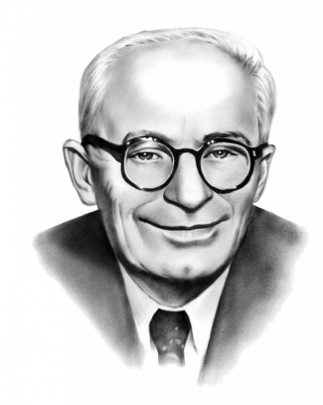Г 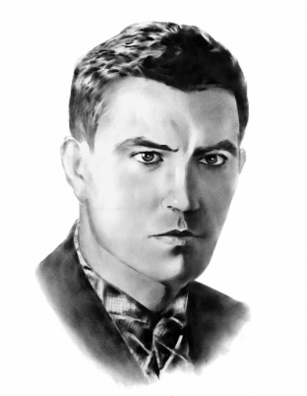Д 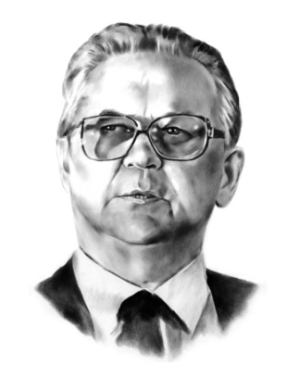
2. Мотиви творчості П. Тичини невіддільні від мотивів музики. А який музичний інструмент, за словами Є. Маланюка, перетворився в цього поета на «пофарбовану дудку»?
А флейта
Б фагот
В сопілка
Г кларнет
Д тромбон
3. Цей український письменник доби Розстріляного Відродження узяв собі за псевдонім назву скромної польової квітки. Це слово означає ще й трикутну жіночу хустку, яку носять на голові або шиї. Справжнє ж прізвище його суголосне назві одного зі знаків зодіаку
АБВГД4. «Гомером ХХ сторіччя» назвала критика цього письменника. Його трилогію про Волинь у 1930-х роках було висунуто на здобуття Нобелівської премії, але через брак реклами й перекладів твір не одержав належного визнання. Ідеться про
А Івана Багряного
Б Уласа Самчука
В Михайла Стельмаха
Г Василя Барку
Д Тодося Осьмачку
5. Назву стародавніх пергаментів, на яких стерто первісний текст і написано новий, використав для назви своєї збірки
А Микола Вінграновський
Б Богдан-Ігор Антонич
В Дмитро Павличко
Г Василь Стус
Д Євген Маланюк
6. Ця пам’ятка архітектури стала головним «персонажем» твору
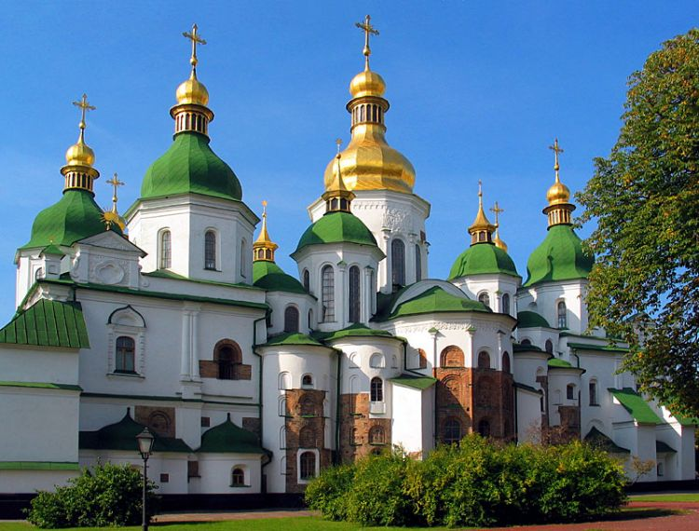
А Ліни Костенко
Б Валер’яна Підмогильного
В Павла Загребельного
Г Валерія Шевчука
Д Олександра Довженка
7. Творчу кар’єру цей письменник розпочав як художник-карикатурист. Згодом він став прототипом одного з героїв відомого художнього твору. Цим письменником був
А Олександр Довженко
Б Остап Вишня
В Валер’ян Підмогильний
Г Микола Куліш
Д Юрій Яновський
8. Прочитайте вірш Ліни Костенко «Ображений Торквемада»:
Я інквізитор. Ну, і що із того?
Чи то такі вже злочини страшні?
Я не хвалюся. Віку золотого,
звичайно ж, не було і при мені.
Ну, катував. Ну, навертав до лона.
Палив багаття вищі голови.
Я їх убив, ну, може, півмільйона…
Ану згадайте – скільки вбили ви?
Цей твір перегукується з відомою поезією
А Івана Драча
Б Дмитра Павличка
В Євгена Маланюка
Г Миколи Вінграновського
Д Василя Стуса
9. У «Зачарованій Десні» О. Довженко писав про своє дитинство: «Я лежу на возі. Навколо, спинами до мене, дід і батько з косарями. Мене везуть у царство трав, річок і таємничих озер. Віз наш увесь дерев’яний: дід і прадід були чумаками, а чумаки не любили заліза, бо воно, казали, притягає грім». У чумаків були й інші повір’я та звичаї, зокрема, вирушаючи в далеку дорогу, вони обов’язково брали з собою
А 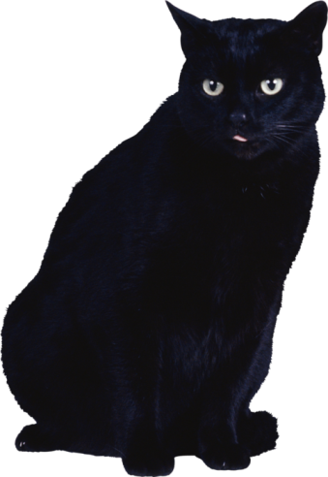 Б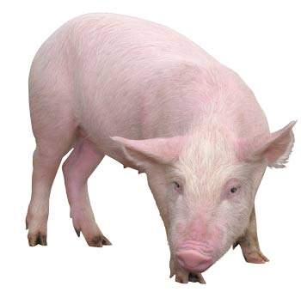 В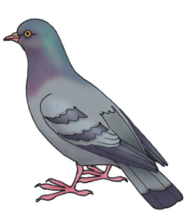 Г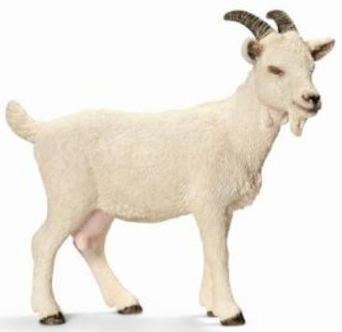 Д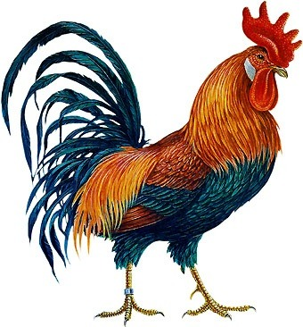
10. У літературному угрупованні Бу-Ба-Бу Олександра Ірванця називали Підскарбієм, Віктор Неборак мав прізвисько Прокуратор. Юрія Андруховича, найстаршого представника Бу-Ба-Бу, іменували
А Гетьманом
Б Імператором
В Магістром
Г Патріархом
Д Сенатором

ІV. Виконайте завдання на відповідність. Поставте хрестики у відповідних клітинках. Один варіант, позначений літерою, не має пари (6 балів, кожна правильно підібрана пара – 0,5 бала).

1. Установіть відповідність між поетом і метафоричною характеристикою
1. Богдан-Ігор Антонич |  |  |  |  |  |  | А «імператор залізних строф»
2. Максим Рильський |  |  |  |  |  |  | Б «витязь молодої української поезії»
3. Євген Маланюк |  |  |  |  |  |  | В «піонер з сокирою важкою»
4. Василь Симоненко |  |  |  |  |  |  | Г «алхімік мудрих слів»
 |  |  |  |  |  |  | Д «п’яний дітвак із сонцем у кишені»
 | А | Б | В | Г | Д
1
2
3
4

2. Установіть відповідність між епізодами одного й того ж твору
1. Персонаж винаходить електричну мухобійку |  |  |  |  |  |  | А герой стає секретарем літературного журналу
2. Батько з сином рятують людей під час повені |  |  |  |  |  |  | Б Комісар закордонних справ зустрічається з турецьким міністром
3. Герої споруджують вітрильник для майбутнього фільму |  |  |  |  |  |  | В Оповідач згадує про запеклі бої під час сінокосу
4. Інженер-авіатор рятує дівчину від ведмедиці |  |  |  |  |  |  | Г Син називає батька «валуївським асистентом»
 |  |  |  |  |  |  | Д Герої з боєм прориваються через маньчжурський кордон
 | А | Б | В | Г | Д
1
2
3
4

3. Установіть відповідність між письменником та висловлюванням про нього
1. Михайль Семенко |  |  |  |  |  |  | А «Поет-футурист, сміливий експериментатор, для його лірики властиві урбаністичні мотиви, змістова новизна, деструкція класичної форми».
2. Василь Стус |  |  |  |  |  |  | Б «Його перші спроби вражали усіх сучасників. Він був особливим, бо в ньому поєдналося все — він був і музикантом, і художником, і поетом. Дивовижної чистоти і святості ця людина була. І як його стали ламати і крутити… Але попри все він зумів збутися як великий поет на початку своєї діяльності…»
3. Павло Тичина |  |  |  |  |  |  | В «Він був приречений на короткий вік спадковим туберкульозом. Він помер на 38-му році життя. Але большевики ще встигли винести йому смертний вирок, потім замінити 10-річним ув’язненням, потім завезли його на Соловки, де він помер 2 лютого 1936 року зі словами: «Я вмиюся, згадаю Дніпро і вмру».
4. Євген Плужник |  |  |  |  |  |  | Г «Неокласик за основними стильовими ознаками, він збагатив українську поезію новими мотивами й образами, високо підняв культуру українського слова».  Д «Тих віршів не можна гортати – в них треба входити і повільно обживати, як обживав поет на етапах свої камери – і тоді відкривається унікальна сторінка поезії ХХ віку – віку відчуження…»
 | А | Б | В | Г | Д
1
2
3
4

